柳州市妇幼保健院工会职工卫生清洁用品采购项目公告
柳州市妇幼保健院就工会职工卫生清洁用品采购项目进行院内磋商，邀请合格的供应商参与磋商。现将有关事项公告如下：
一、采购项目编号：LZFY-G202002
二、采购项目名称：工会职工卫生清洁用品采购项目
三、项目内容及需求：
项目名称 | 数量
工会职工卫生清洁用品采购项目 | 1项
详细技术规格、参数及执行标准等详见磋商文件中的第三部分采购人需求。
四、供应商资格条件：
参加本项目报价的供应商必须符合下列要求：
1.国内注册（指按国家工商管理有关规定要求核准登记的）经营范围达到本次招标采购货物及服务要求的供应商；
2.供应商及其法定代表人在本项目公告发布之日前近三年无行贿犯罪档案记录；供应商开标前三年内未被列入失信被执行人或重大税收违法案件当事人名单；
3.本项目不接受联合体磋商。
五、符合资格的供应商应当在2020年4月20日至2020年4月27日8:30-12:00，13:30-17:00（周六、周日除外）扫描上述证件发送电子邮件（邮箱：lzfyzb@163.com）的形式领取电子版磋商文件。
六、磋商报名截止时间：2020年4月27日17:00时
七、请确定参加磋商的供应商于截止时间前将加盖公章的《磋商确认函》以扫描件的形式送达柳州市妇幼保健院招标办邮箱。
八、磋商时间地点另行通知。
九、联系方式：
采购联系人：柳州市妇幼保健院招标办 联系地址：柳州市博园大道50号4号楼11层
电话：0772-2803905/13978009107 联系人：宾老师/尹老师
电子邮箱：lzfyzb@163.com 邮编：545006
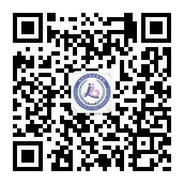
柳州市妇幼保健院招标办
2020年4月20日

